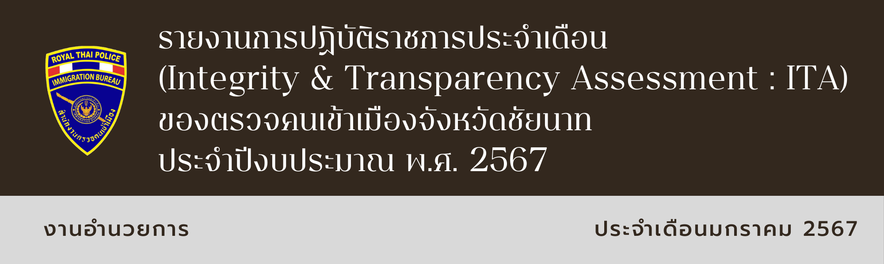

ตม.จว.ชัยนาท เข้าร่วมอบรม ITA

เมื่อวันที่ 9 ม.ค. 67 เวลา 09.00 น. พ.ต.ต.อรรถพล ศิริลัทธยากร สว.ตม.จว.ชัยนาท เข้าร่วมอบรมความรู้เรื่องการประเมินงานคุณธรรมและความโปร่งใสในการดำเนินการของ หน่วยงานภาครัฐ (ITA : Integrity and Transparency Assessment) ณ ห้องปทุมวัน ชั้น 29 อาคารที่ทำการ สตม. (เมืองทองธานี) โดยมี พล.ต.ท.อิทธิพล อิทธิสารรณชัย ผบช.สตม. เป็นประธาน
